АДМИНИСТРАЦИЯ
БЕРЕЗНИКОВСКОГО СЕЛЬСКОГО ПОСЕЛЕНИЯ

КУМЕНСКОГО РАЙОНА

КИРОВСКОЙ ОБЛАСТИ

постановление

от 03.12.2021 № 63
с. Березник

Об утверждении схемы размещения нестационарных торговых объектов территории Березниковского сельского поселения
на 2022-2026 годы

В соответствии со статьями 32, 33 Устава муниципального образования Березниковское сельское поселение администрация Березниковского сельского поселения ПОСТАНОВЛЯЕТ:
1. Утвердить текстовую схему размещения нестационарных торговых объектов на территории Березниковского сельского поселения на 2022-2026 годы (прилагается). Прилагается.
2. Утвердить графическую схему размещения нестационарных торговых объектов на территории Березниковского сельского поселения на 2022-2026 годы (прилагается). Прилагается.
3. Постановление администрации Березниковского сельского поселения от 20.11.2018 № 66 «Об утверждении схемы размещения нестационарных торговых объектов территории Березниковского сельского поселения на 2019-2021 годы» признать утратившим силу.
4. Контроль за исполнением настоящего постановления возлагаю на себя.

Глава Березниковского
сельского поселения О.В. Вешникова
Приложение 1 к
постановлению администрации сельского поселения
от 03.12.2021 № 63
СХЕМА
размещения нестационарных торговых объектов на территории Березниковского сельского поселения
(текстовая часть)

Учетный номер | Адресные ориентиры нестационарного торгового объекта | Площадь  земельного  участка, нестационарного торгового объекта (здания, строения, сооружения) или его части (кв.м.) | Собственник земельного участка  (здания, строения, сооружения) или его части | Количество нестационарных торговых объектов (единиц) | Вид нестационарного торгового объекта | Площадь нестационарного торгового объекта (кв.м.) | Специализация нестационарного торгового объекта | Период размещения нестационарного торгового объекта (начало и окончание периода)
1 | 2 | 3 | 4 | 5 | 6 | 7 | 8 | 9
1. | с. Березник  ул. Юбилейная  (площадь около пельменной) | 1380 кв.м. | администрация Березниковского сп | 1 | Торговые палатки | 8 | Товары повседневного спроса | выездная торговля 1 раз в месяц
2. | с. Березник  ул. Юбилейная  (фойе в ДК) | 1000 кв.м. | администрация Березниковского сп | 1 | Торговые палатки | 7 | Товары повседневного спроса | выездная торговля 1 раз в месяц
____________
Приложение 2 к
постановлению администрации сельского поселения
от 03.12.2021 № 63
СХЕМА
размещения нестационарных торговых объектов на территории Березниковского сельского поселения
(графическая часть)

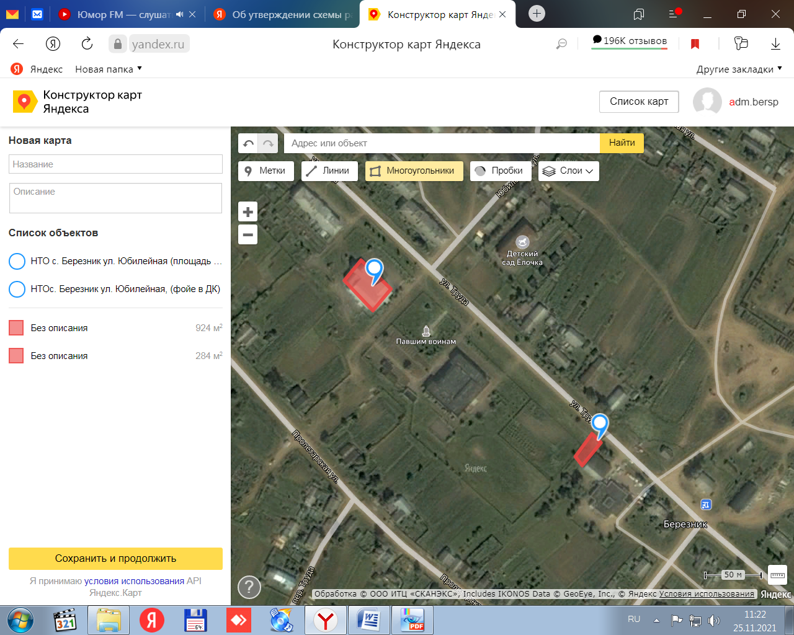
УЛ. ЮБИЛЕЙНАЯ
ДК
площадь около пельменной

